实训九 RLC串联谐振电路仿真实验

一、目的
理解RLC串联谐振电路的原理。

二、内容
通过仿真实验，熟悉RLC串联谐振电路的结构特点。研究电路的频率特性（即幅频特性和相频特性）。

三、步骤
1. 按下图建立实验电路。

图1
2. 测量电路谐振时的I₀，V_{R}，V_{L},V_{C},Q
打开仿真开关，用连接在电路中的双踪示波器分别测量激励电压源V_{S}和电阻R两端的电压。在理论计算的基础上，调整激励电压源V_{S}的频率，并注意观察激励电压源V_{S}和电阻两端的电压波形，当激励电压源V_{S}和电阻R两端的电压波形同相，即端口电压和电流波形相位相同时，电路即发生了串联谐振。将此时的波形图黏贴在下方。并且在电路谐振的情况下，用示波器分别测量电感L和电容C两端的电压值；将测量的电感L（或者电容C）两端的电压值除以电阻R两端的电压值，换算出电路的Q值；用串接在电路中的电流表测量电路中流过的电流I₀，并将测量数据填入表1中。
表1
 | f₀/kHz | V_{R}/mV | V_{L}/V | V_{C}/V | Q | I₀/mA
理论计算值
仿真测量值 | 1.593 | 14.124/1.414=9.988
电压表测量 |  | 9.976mV | 0.997 | 0.998 | 100 | 9.976
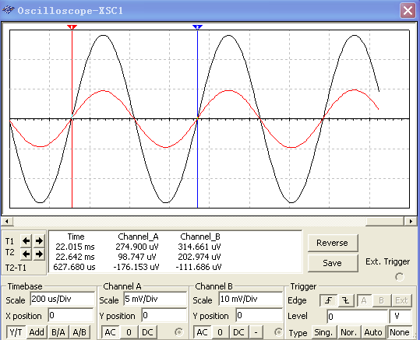
U_{R}与Us，且两者同相位。

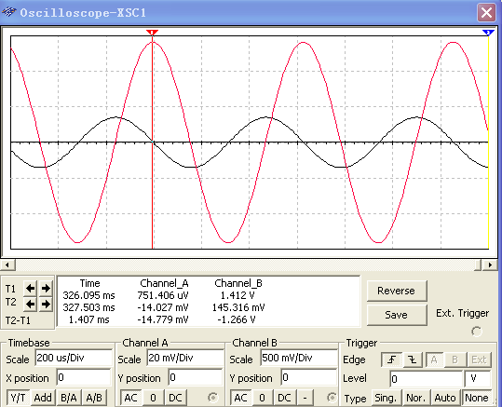
Us与Uc，Uc落后Us270º。

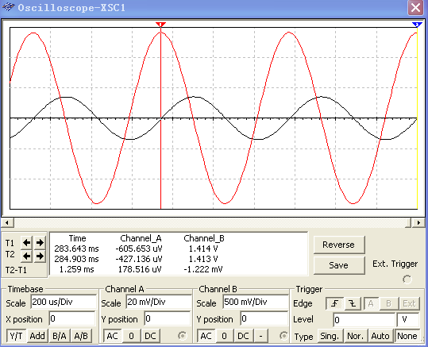
Us与U_{L}，U_{L}超前Us90º。

3. 测量电路的谐振频率，幅频特性和相频特性。
当正弦激励的频率不同时，同一电路的响应也会有所不同。频率的量变可以引起电路的质变，这是动态电路本身特性的反映。在正弦稳态下，电路响应与频率的关系称为频率响应。
对相量模型（如图2所示），在单一激励的情况下，网络函数定义为：
$$\frac{\text{响应相量}}{\text{激励相量}}=H(jω)={\left|H(jω)\right|}/{\underline{ϕ(ω)}}$$
其中 $\left|H(jω)\right|$称为网络函数的幅频特性，$ϕ(ω)$称为网络函数的相频特性。
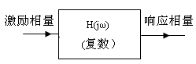
图2
电路的任何一个网络函数的幅频特性和相频特性都可以称为在指定输入和输出下的频率响应。
图3所示的是某电路的幅频特性。当输出电压降低到输入电压或最大值输出电压的0.707即$\frac{1}{\sqrt{2}}$时，由于功率与电压平方成正比，功率将降低$(\frac{1}{\sqrt{2}})^{2}=\frac{1}{2}$。因此称为半功率点，对应的两个频率半功率点频率，分别称为上限截止频率f_{h}、下限截止频率f_{L}。而BW=f_{h}-f_{L}称为通频带。

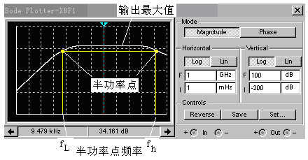
图3
- 用双踪示波器测量激励电压源VS和电阻R两端的电压时，移动示波器面板游标，通过测量谐振时电阻R两端电压信号的周期即可测量电路的谐振频率。测得谐振频率为＿＿。
- 也可以使用连接在电路中的波特图仪测量电路的谐振频率。测得谐振频率为＿＿。（波特图仪的使用请参考书P83-85页，谐振电路的测试见P115-P117页）
- 将波特图仪测得的幅频特性和相频特性黏贴在下方。
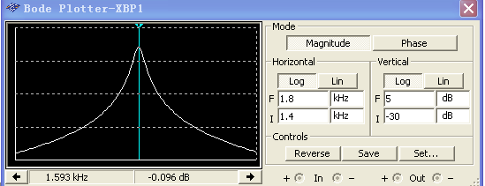
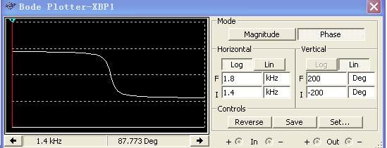
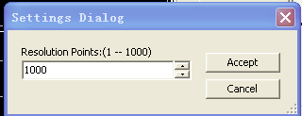
3. 测量不同Q值时的V_{R},V_{L},V_{C}的幅频特性，相频特性以及通频带。
在其他电路参数不变的情况下，调整电阻R的大小。用示波器测量电阻R两端的电压值，电感L和电容C两端的电压值，Q值；用串联在电路中的电流表测量电路中流过的电流I₀；用波特图仪或者Multisim10中的交流分析功能测量谐振电路的通频带。
- 将电路图中的电阻R从1Ω调整为10Ω，用示波器测量R两端的电压值，电感L和电容C两端的电压值；将测量的电感L（或者电容C）两端的电压值除以电阻R两端的电压值，换算出电路的Q值；用串联在电路中的电流表测量电路中流过的电流I₀，并将数据填入表2中。并且将波特图仪测得的幅频特性和相频特性黏贴在下方。
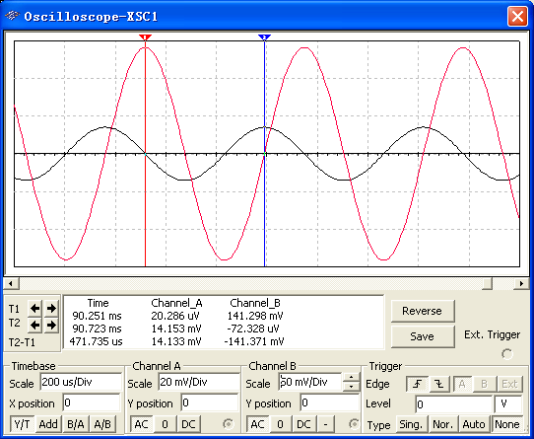A通道：电阻，B通道：电容
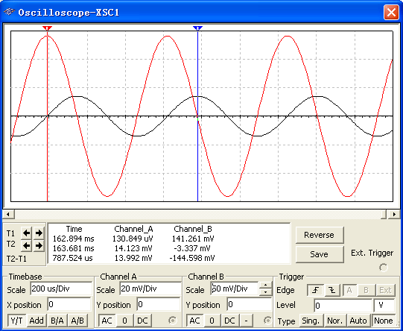 A通道：电阻，B通道：电感
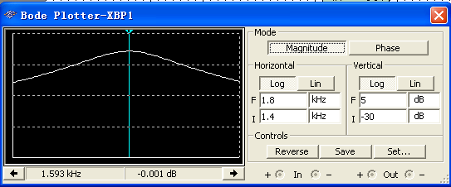
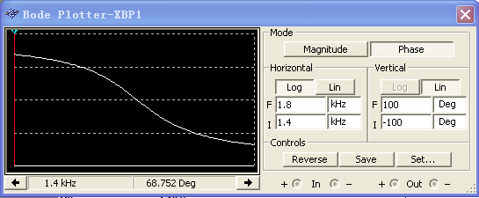
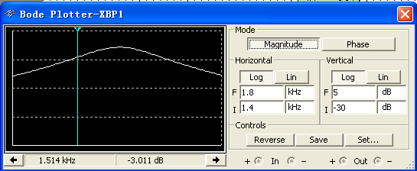
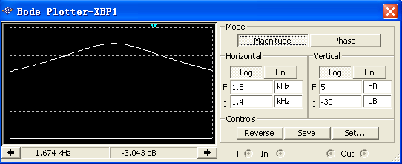
fh-fL=BW=1.674-1.514=0.16kHz=160Hz
- 将电路图中的电阻R从10Ω调整为100Ω，重复1）中的步骤，填写表2，并且将波特图仪测得的幅频特性和相频特性黏贴在下方。
表2
R/Ω | f₀/Hz | V_{R}/mV | V_{L}/mV | V_{C}/mV | Q | I₀/mA
10 | 1593 | 9.999 | 100 | 100 | 10 | 1.000
100 | 1577 | 10 | 9.998 | 10 | 1 | 0.1
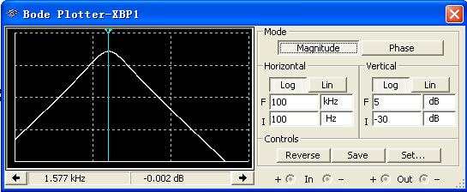
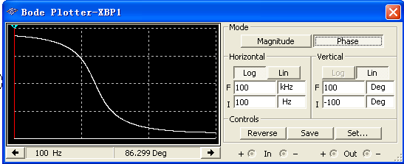
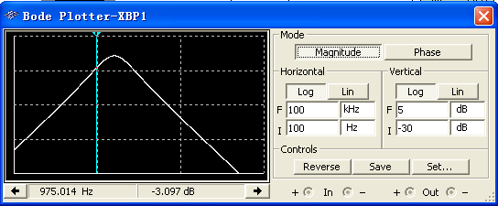
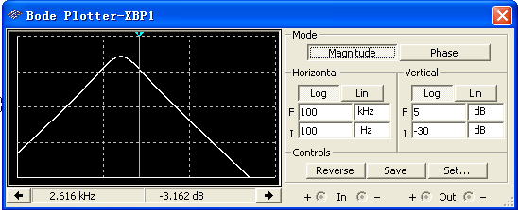
fh-fL=BW=2.616-0.975=1.641kHz=1641Hz

- 将电路图中的电阻R从100Ω调整为10Ω，单击界面菜单“Simulate/Analyses/AC analysisi”按钮(交流分析,具体参考书P44页)，在弹出的对话框Vertical scale设置纵坐标刻度选项中，选择Decibel（分贝）选项，在Output选项中，选择待分析的输出电路节点V[5]。在启动的AC交流分析参数设置对话框中设定相关参数，单击“Simulate”仿真按钮，即可得到对应的幅频特性曲线和相频特性曲线；将测得的幅频特性和相频特性黏贴在下方。移动幅频特性曲线上的游标至纵坐标最大值下降3dB位置，可以得到下限频率f_{L}和上线频率f_{H}，并由此计算RLC串联谐振电路的通频带Δf=f_{H}-f_{L},填写表3.
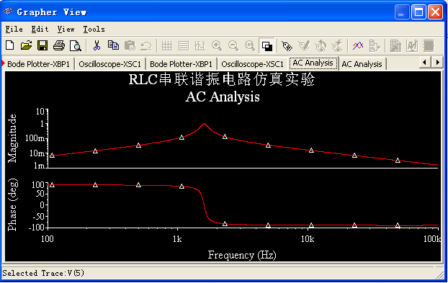Q=10
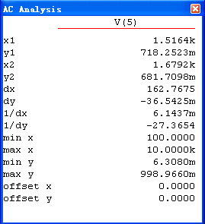x1：下限；x2上限;Q=10
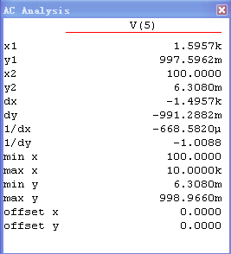Q=10;f₀=x1
- 将电路图中的电阻R从10Ω调整为100Ω，重复3）中的步骤，填写表3，并且将测得的幅频特性和相频特性黏贴在下方。
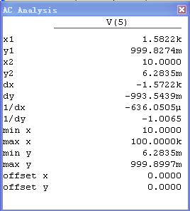
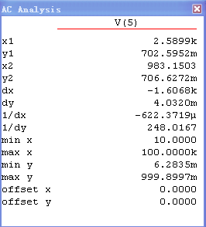
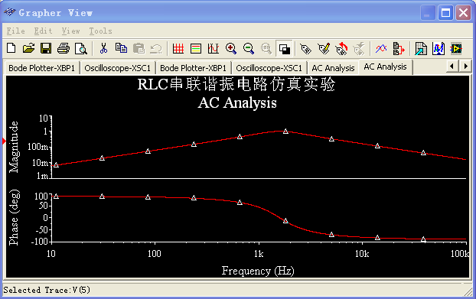
Q=1

表3
R/Ω | f₀/Hz | f_{h}/Hz | f_{L}/Hz | Δf/Hz | Q
10 | 15957 | 16792 | 15164 | 162.77 | 10
100 | 15822 | 2.5899 | 983.15 | 1606.8 | 1

四．报告
1.将最后的测试仿真电路另存为"实训9 RLC串联谐振电路仿真实验"。
2. 实验体会。

